José Carlos Moreira Paz

201701015

ORGANIZACION DE LENGUAJES Y COMPILADORES 1 Sección B

**Manual técnico:**

**Introducción:**

En informática, un compilador es un programa que traduce código escrito en un lenguaje de programación a otro lenguaje.​ En este tipo de traductor, el lenguaje fuente es generalmente un lenguaje de alto nivel, y el objeto un lenguaje de bajo nivel.

El curso de Organización de Lenguajes y Compiladores 1, ha puesto en marcha un nuevo proyecto, requerido por la Escuela de Ciencias y Sistemas de la Facultad de Ingeniería, que consiste en crear un lenguaje de programación para que los estudiantes, del curso de Introducción a la Programación y Computación 1, aprendan a programar y tener conocimiento de todas las generalidades de un lenguaje de programación. Cabe destacar, que este lenguaje será utilizado para generar sus primeras prácticas de laboratorio del curso antes mencionado.

**Definición del archivo de entrada:**

El proyecto consiste en la realización de un compilador que pudiera leer un archivo de extensión cst el cual contendría información para la definición de un lenguaje de programación habitual con sus respectivas funciones cíclicas y condicionales, así como la asignación y declaración de variables, mas algunas funciones extras enumeradas en el enunciado del proyecto.

**Herramientas utilizadas:**

* **Jison**: toma una gramática libre de contexto como entrada y produce código JavaScript capaz de parsear el lenguaje descrito por dicha gramática. Una vez se tenga el script generado podemos usarlo para parsear la entrada y aceptarla, rechazarla o ejecutar acciones con base en la entrada. Si se está familiarizado con Bison, Yacc o algún otro similar ya se está listo para iniciar. Jison genera tanto el analizador léxico como el analizador sintáctico.

La principal tarea de un analizador léxico es leer los caracteres de entrada del programa fuente, agruparlos en lexemas y producir como salida una secuencia de tokens.

El analizador sintáctico obtiene una cadena de tokens del analizador léxico y verifica que dicha cadena pueda generarse con la gramática para el lenguaje fuente. Una gramática proporciona una especificación precisa y fácil de entender de un lenguaje de programación.

En Jison se definen tanto el analizador léxico como el sintáctico. Esto es una gran ventaja pues podemos trabajar en una sola herramienta.

* **Nodejs**: Node.js es un entorno de tiempo de ejecución de JavaScript (de ahí su terminación en .js haciendo alusión al lenguaje JavaScript). Este entorno de tiempo de ejecución en tiempo real incluye todo lo que se necesita para ejecutar un programa escrito en JavaScript. También aporta muchos beneficios y soluciona muchísimos problemas, por lo que sería más que interesante realizar nuestro curso de Node.js para obtener las bases, conceptos y habilidades necesarias que nos motiven a profundizar en sus opciones e iniciar la programación.

Node.js fue creado por los desarrolladores originales de JavaScript. Lo transformaron de algo que solo podía ejecutarse en el navegador en algo que se podría ejecutar en los ordenadores como si de aplicaciones independientes se tratara. Gracias a Node.js se puede ir un paso más allá en la programación con JavaScript no solo creando sitios web interactivos, sino teniendo la capacidad de hacer cosas que otros lenguajes de secuencia de comandos como Python pueden crear.

* **React js**: Es una librería open source de JavaScript para desarrollar interfaces de usuario. Fue lanzada en el año 2013 y desarrollada por Facebook, quienes también la mantienen actualmente junto a una comunidad de desarrolladores independientes y compañías.

Hoy en día muchas empresas de primer nivel utilizan React para el desarrollo de sus aplicaciones, y es que entre ellas podemos encontrar Facebook, Instagram y el cliente web de WhatsApp (todas propiedad de Facebook), y otras como AirBnb, Uber, Netflix, Twitter, Reddit o Paypal.

Para todo el análisis se realizado se necesitaron de la realización de un árbol ast simulado el cual tendría la siguiente estructura:

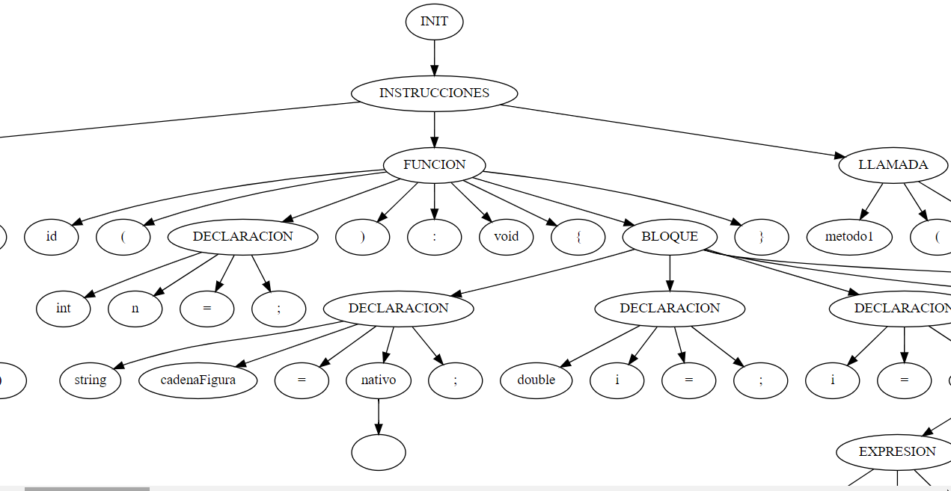

De esta manera el programa leería cada contenido del contenido ingresado y posteriormente seria ejecutado mediante typescript.

TypeScript es un lenguaje de programación libre y de código abierto desarrollado y mantenido por Microsoft. Es un superconjunto de JavaScript, que esencialmente añade tipos estáticos y objetos basados en clases.